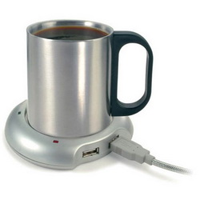
Kávémelegítőhöz: Tamagochi-perselyhez
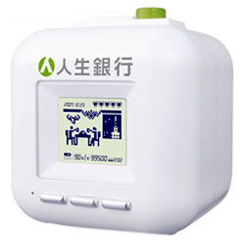

Betűtípus: Times New Roman (cím: 14, szöveg: 12) Betűtípus: Century Gothic (cím:14, szöveg: 11)
:
Sportkipufogó:

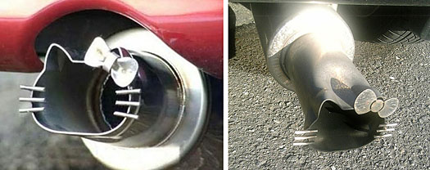

Betűtípus: Ariel (cím: 16, szöveg: 12)

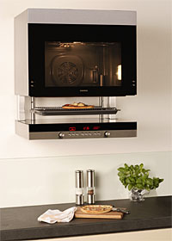
Designsütő:

Betűtípus: Courier New (cím: 14, szöveg: 10)

Autóhoz:

Betűtípus: Verdana (cím: 14, szöveg: 11)
